Федеральное государственное автономное образовательное учреждение высшего образования «Национальный исследовательский университет ИТМО»

Факультет программной инженерии и компьютерных технологий

Лабораторная работа №5

Вариант 407271

Выполнила:

Павличенко Софья Алексеевна, Р3115

Проверил:

Вербовой Александр Александрович

Санкт-Петербург 2024г.

Оглавление

Задание 3

Диаграмма классов реализованной объектной модели 4

Решение 5

Исходный код программы 5

Результат работы программы 18

Заключение 21

# Задание

Реализовать консольное приложение, которое реализует управление коллекцией объектов в интерактивном режиме. В коллекции необходимо хранить объекты класса StudyGroup, описание которого приведено ниже.

**Разработанная программа должна удовлетворять следующим требованиям:**

* Класс, коллекцией экземпляров которого управляет программа, должен реализовывать сортировку по умолчанию.
* Все требования к полям класса (указанные в виде комментариев) должны быть выполнены.
* Для хранения необходимо использовать коллекцию типа java.util.PriorityQueue
* При запуске приложения коллекция должна автоматически заполняться значениями из файла.
* Имя файла должно передаваться программе с помощью: **аргумент командной строки**.
* Данные должны храниться в файле в формате xml
* Чтение данных из файла необходимо реализовать с помощью класса java.io.InputStreamReader
* Запись данных в файл необходимо реализовать с помощью класса java.io.OutputStreamWriter
* Все классы в программе должны быть задокументированы в формате javadoc.
* Программа должна корректно работать с неправильными данными (ошибки пользовательского ввода, отсутсвие прав доступа к файлу и т.п.).

**В интерактивном режиме программа должна поддерживать выполнение следующих команд:**

* help : вывести справку по доступным командам
* info : вывести в стандартный поток вывода информацию о коллекции (тип, дата инициализации, количество элементов и т.д.)
* show : вывести в стандартный поток вывода все элементы коллекции в строковом представлении
* add {element} : добавить новый элемент в коллекцию
* update id {element} : обновить значение элемента коллекции, id которого равен заданному
* remove_by_id id : удалить элемент из коллекции по его id
* clear : очистить коллекцию
* save : сохранить коллекцию в файл
* execute_script file_name : считать и исполнить скрипт из указанного файла. В скрипте содержатся команды в таком же виде, в котором их вводит пользователь в интерактивном режиме.
* exit : завершить программу (без сохранения в файл)
* head : вывести первый элемент коллекции
* remove_greater {element} : удалить из коллекции все элементы, превышающие заданный
* history : вывести последние 14 команд (без их аргументов)
* count_less_than_students_count studentsCount : вывести количество элементов, значение поля studentsCount которых меньше заданного
* print_descending : вывести элементы коллекции в порядке убывания
* print_field_ascending_form_of_education : вывести значения поля formOfEducation всех элементов в порядке возрастания

**Формат ввода команд:**

* Все аргументы команды, являющиеся стандартными типами данных (примитивные типы, классы-оболочки, String, классы для хранения дат), должны вводиться в той же строке, что и имя команды.
* Все составные типы данных (объекты классов, хранящиеся в коллекции) должны вводиться по одному полю в строку.
* При вводе составных типов данных пользователю должно показываться приглашение к вводу, содержащее имя поля (например, "Введите дату рождения:")
* Если поле является enum'ом, то вводится имя одной из его констант (при этом список констант должен быть предварительно выведен).
* При некорректном пользовательском вводе (введена строка, не являющаяся именем константы в enum'е; введена строка вместо числа; введённое число не входит в указанные границы и т.п.) должно быть показано сообщение об ошибке и предложено повторить ввод поля.
* Для ввода значений null использовать пустую строку.
* Поля с комментарием "Значение этого поля должно генерироваться автоматически" не должны вводиться пользователем вручную при добавлении.

**Описание хранимых в коллекции классов:**

public class StudyGroup {

private Long id; //Поле не может быть null, Значение поля должно быть больше 0, Значение этого поля должно быть уникальным, Значение этого поля должно генерироваться автоматически

private String name; //Поле не может быть null, Строка не может быть пустой

private Coordinates coordinates; //Поле не может быть null

private java.time.LocalDate creationDate; //Поле не может быть null, Значение этого поля должно генерироваться автоматически

private long studentsCount; //Значение поля должно быть больше 0

private FormOfEducation formOfEducation; //Поле не может быть null

private Semester semesterEnum; //Поле может быть null

private Person groupAdmin; //Поле не может быть null

}

public class Coordinates {

private Double x; //Значение поля должно быть больше -190, Поле не может быть null

private Float y; //Поле не может быть null

}

public class Person {

private String name; //Поле не может быть null, Строка не может быть пустой

private java.time.LocalDateTime birthday; //Поле не может быть null

private Color eyeColor; //Поле может быть null

private Country nationality; //Поле не может быть null

private Location location; //Поле не может быть null

}

public class Location {

private Double x; //Поле не может быть null

private long y;

private Float z; //Поле не может быть null

private String name; //Поле не может быть null

}

public enum FormOfEducation {

DISTANCE_EDUCATION,

FULL_TIME_EDUCATION,

EVENING_CLASSES;

}

public enum Semester {

FIRST,

THIRD,

SEVENTH,

EIGHTH;

}

public enum Color {

BLUE,

YELLOW,

ORANGE,

WHITE;

}

public enum Country {

RUSSIA,

UNITED_KINGDOM,

USA,

NORTH_KOREA;

}

# Диаграмма классов реализованной объектной модели

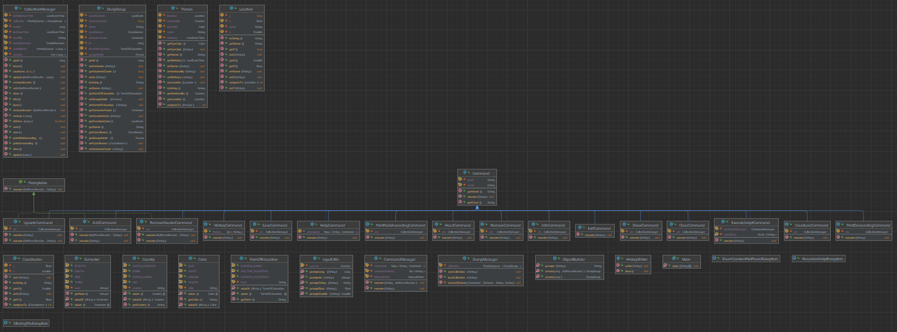

# Решение

## Исходный код программы

Main.java

import managers.CollectionManager;  
import managers.CommandManager;  
import models.StudyGroup;  
  
import java.util.*;  
  
public class Main {  
 public static void main(String[] args) {  
 Scanner sc = new Scanner(System.*in*);  
  
 Set<String> availableFields = new LinkedHashSet<>(Arrays.*asList*("id", "название", "координаты", "дата создания", "число студентов", "форма обучения", "семестр", "админ группы"));  
 System.*out*.println("Введите поля для сортировки коллекции через запятую. Доступны: " + String.*join*(", ", availableFields) + ".");  
 String[] fields = sc.nextLine().split(",");  
 Set<String> sortFields = new HashSet<>();  
 for (String field : fields) {  
 if (availableFields.contains(field.trim().toLowerCase())) {  
 sortFields.add(field.trim().toLowerCase());  
 } else {  
 System.*err*.println("Неизвестное поле для сортировки: " + field);  
 }  
 }  
  
 if (sortFields.isEmpty()) {  
 System.*out*.println("Коллекция сохраняет порядок добавления элементов, без дополнительной сортировки.");  
 } else {  
 System.*out*.println("Коллекция будет сортироваться по полю(-ям): " + String.*join*(", ", sortFields));  
 }  
  
 PriorityQueue<StudyGroup> collection = new PriorityQueue<>((group1, group2) -> {  
 int result = 0;  
 for (String field : fields) {  
 switch (field.trim().toLowerCase()) {  
 case "id" -> result += group1.getId().compareTo(group2.getId());  
 case "название" -> result += group1.getName().compareTo(group2.getName());  
 case "координаты" -> result += group1.getCoordinates().compareTo(group2.getCoordinates());  
 case "дата создания" -> result += group1.getCreationDate().compareTo(group2.getCreationDate());  
 case "число студентов" -> result += Long.*compare*(group1.getStudentsCount(), group2.getStudentsCount());  
 case "форма обучения" -> result += group1.getFormOfEducation().compareTo(group2.getFormOfEducation());  
 case "семестр" -> result += group1.getSemesterEnum().compareTo(group2.getSemesterEnum());  
 case "админ группы" -> result += group1.getGroupAdmin().compareTo(group2.getGroupAdmin());  
 }  
 }  
 return Math.*max*(Math.*min*(result, 1), -1);  
 });  
  
 String loadFile = null;  
 if (args.length > 0) loadFile = args[0];  
 CollectionManager collectionManager = new CollectionManager(collection, loadFile);  
 CommandManager commandManager = new CommandManager(collectionManager);  
  
 while (sc.hasNext()) {  
 String line = sc.nextLine().trim();  
 if (!line.isEmpty()) commandManager.execute(line);  
 }  
 }  
}

# Заключение

В результате выполнения лабораторной работы я научилась работать с коллекциями в Java, классами-оболочками, реализовывать сортировку через Comparable и Comparator и парсинг XML-файлов.